P r e s s e i n f o r m a t i o n

Montage mit Mehrwert

SFS auf der Dach + Holz International 2026

Vom 24. bis 27. Februar 2026 präsentiert SFS auf der Dach + Holz International in Köln Produkte für das Flachdach und den Metallleichtbau. Am IFBS-Gemeinschaftsstand können Besucher das ergonomische Setzgerät ErgoDek und die akkubetriebene Induktionsschweißlösung isoweld B live erleben. Das Unternehmen ist in Halle 8 an Stand 441 zu finden.

Auf der Dach + Holz International rückt SFS insbesondere zwei Systeme in den Fokus, die zentrale Arbeitsschritte im Flachdach- und Metallleichtbau abdecken. Mit ErgoDek stellt das Unternehmen ein ergonomisches Setzgerät für die Überlappungsbefestigung an Tragschalen vor. Das Arbeiten in aufrechter Haltung, verstellbare Bediengriffe und die Verarbeitung magazinierter Befestiger tragen zu einem gleichmäßigen Setzbild bei und reduzieren körperliche Belastungen. Dank der Kompatibilität mit marktüblichen Bohrschraubern bleibt das Gerät flexibel einsetzbar. Auch bei höheren Stückzahlen lassen sich konstante Setztiefen erzielen, was sich insbesondere auf großen Dachflächen positiv auswirkt. Ergänzend zeigt SFS mit isoweld B die weiterentwickelte, akkubetriebene Generation des bewährten Induktionsschweißsystems. Die automatische Kalibrierung bei jedem Start stellt stabile Schweißparameter sicher und erhöht damit die Prozesssicherheit auf der gesamten Dachfläche. Zugleich ermöglicht der Akkubetrieb ein netzunabhängiges Arbeiten, was insbesondere auf weitläufigen oder abschnittsweise eingerichteten Flachdächern Vorteile bringt. Für die Qualitätssicherung steht zudem ein Tages-Schweißpunktzähler zur Verfügung, der die Dokumentation direkt auf der Baustelle erleichtert. Das System steht in zwei Varianten zur Verfügung – als Standgerät und mobile Einheit –, die unterschiedliche Einsatzsituationen abdecken und für gängige Dachbahnen wie PVC, FPO und EPDM geeignet sind. Darüber hinaus unterstützt der Mietservice von SFS Anwender mit regelmäßiger Wartung und fachkundiger Einweisung.

Neben Vorführungen der Geräte bietet der Messestand die Möglichkeit, mit den Experten von SFS ins Gespräch zu kommen, technische Details zu vertiefen, Einsatzbereiche zu bewerten und spezifische Projektanforderungen zu besprechen. Damit richtet sich das Angebot insbesondere an Fachleute, die Montageprozesse im Flachdach- oder Metallleichtbau optimieren möchten und Wert auf zuverlässige, praxistaugliche Systeme legen.
ca. 2.400 Zeichen

Über SFS:

Inventing success together: Dafür steht die Schweizer Unternehmensgruppe SFS und ihre deutschen Niederlassungen im hessischen Oberursel als auch Menden im Sauerland. Als Spezialist für Befestigungslösungen rund um die Gebäudehülle bietet das Unternehmen innovative Produkte für zahlreiche Anwendungsgebiete in Industrie und Handwerk. Im Fokus stehen Befestigungssysteme für den Bereich der mechanischen Flachdachbefestigung, den Metallleicht- und Stahlbau, die Fenstermontage, den Fassadenbau und Bändertechnik. Mit mehr als 50 Jahren Erfahrung in der mechanischen Befestigungstechnik und einer eigenen Forschungs- und Entwicklungsabteilung erfüllen die hochwertigen Systeme von SFS hohe Ansprüche an Sicherheit, Umweltschutz und Wirtschaftlichkeit.

Bildunterschriften

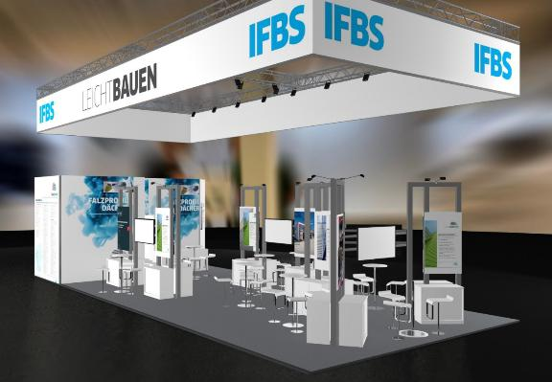
[25-09 Messestand]
Dach + Holz International: Im Mittelpunkt des Messeauftritts stehen Lösungen, die wiederkehrende Montageabläufe vereinheitlichen und die Ausführungsqualität auf der Baustelle sichern.
Bildquelle: IFBS

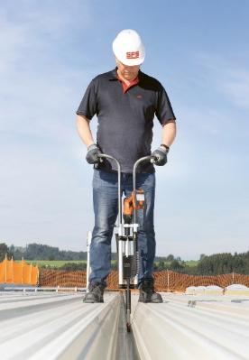
[25-09 ErgoDek]
Mit verstellbaren Griffen und magazinierten Befestigern unterstützt ErgoDek reproduzierbare Ergebnisse und erleichtert den Montagealltag deutlich.
Bildquelle: SFS

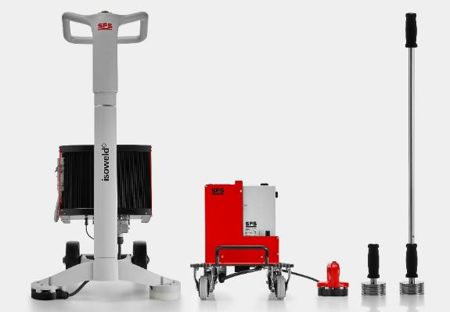
[25-09 isoweld B]
Die akkubetriebene Gerätegeneration isoweld B arbeitet netzunabhängig und stellt dank automatischer Kalibrierung konstante Schweißparameter auf weitläufigen Flachdächern sicher.
Bildquelle: SFS

Herausgeber  SFS Group Germany GmbH  Division Construction  In den Schwarzwiesen 2  61440 Oberursel/Ts  Tel.: +49 6171 7002-0  E-Mail: de.info@sfs.com  de.sfs.com | Ansprechpartner für Redaktionen:  Kommunikation2B  Mareike Wand-Quassowski  Westfalendamm 241  D - 44141 Dortmund  Tel.: +49 0231 33049323  E-Mail: m.quassowski@kommunikation2b.de  www.kommunikation2b.de
Bei Veröffentlichung von Bild- oder Textmaterial freuen wir uns über die Zusendung eines Belegexemplars.

